# *Sporočilo za javnost*

Krško, 14. januar 2021

**Skupina GEN uspešno zaključila poslovno leto 2020, načrtovane investicije za 2021 v višini 105 mio EUR**

**Skupina GEN je v letu 2020 kljub izjemno zahtevnim razmeram in zamikom investicij, ki so nastale kot posledica epidemije, obratovala zelo stabilno in zanesljivo oskrbovala svoje odjemalce z električno energijo, proizvedeno iz brezogljičnih virov: jedrske in vodne energije. Kljub slabim hidrološkim razmeram so hidroelektrarne obratovale dobro, Nuklearna elektrarna Krško pa je v letu 2020 presegla načrtovano proizvodnjo.**

**V Skupini GEN so v preteklem letu ustvarili več kot 2,3 milijarde evrov prometa in tako utrdili svoj položaj med največjimi poslovnimi skupinami v Sloveniji. Družbe v skupini so izvedle investicije na ravni 100 milijonov evrov, kar Skupino GEN kot že vrsto let doslej ponovno uvršča med investicijsko najbolj dejavne poslovne skupine v Sloveniji.**

Neto dobiček celotne skupine so v letu 2020 načrtovali zelo ambiciozno in ga bodo celo presegli za okoli petino, po ocenah bo dobiček na ravni 65 milijonov evrov. Dodana vrednost na zaposlenega je za preteklo leto ocenjena na ravni 170 tisoč evrov. Tudi v krovni družbi GEN energija so presegli načrte, prihodki podjetja so na ravni 230 milijonov evrov, čisti dobiček pa 45 milijonov evrov. Izpolnili so vsa ključna pričakovanja SDH in leto zaključili kot druga največja skupina v Sloveniji po prihodkih.

## Kot poudarja **Martin Novšak, generalni direktor** družbe GEN energija, so z zanesljivim in varnim obratovanjem proizvodnih enot ter s trgovsko in prodajno aktivnostjo zagotovili zanesljivo oskrbo odjemalcev z brezogljično električno energijo in zemeljskim plinom: »*Proizvodnja vseh elektrarn v Skupini GEN je bila kljub zahtevni situaciji, ki jo je prinesla epidemija, zaradi uspešnih in pravočasno sprejetih ukrepov zelo stabilna in je zagotavljala nemoteno oskrbo gospodinjstvom, javnemu sektorju in gospodarstvu ter vsem ostalim porabnikom električne energije. Za to so zaslužne izkušene ekipe s kompetentnimi in stabilnimi vodstvi, z znanjem, ki zajema tudi najširše mednarodne izkušnje in standarde. Uspešno smo izvedli tudi vse potrebne servise, zato so naše elektrarne v odlični kondiciji. Dobro obratovanje pa seveda prinaša tudi dobre poslovne rezultate*.«

**Danijel Levičar, poslovni direktor** GEN energija, dodaja: »V letu 2020 smo poleg uspešne izvedbe vseh načrtovanih investicij naredili tudi pomembne korake na razvojnem področju pri projektu JEK2; oddali in dopolnili smo vlogo za energetsko dovoljenje, jedrsko renesanso pa smo lahko spremljali tudi na mednarodnem področju. Jedrska tehnologija je v Sloveniji nepogrešljiva za sodobno, strateško usmerjeno energetsko samooskrbo države ter za krepitev gospodarskega in družbenega razvoja.  V Skupini GEN odločno podpiramo tudi uresničevanje cilja brezogljičnosti. V novem letu slovenskim porabnikom omogočamo izbiro brezogljične jedrske energije kot najugodnejše možnosti. Jedrska in vodna energija imata osrednjo vlogo pri zanesljivi in vsem dostopni oskrbi z brezogljično energijo.«

___________________________________________

Dodatne informacije:

Tanja Jarkovič, Služba komuniciranja GEN

[tanja.jarkovic@gen-energija.si](mailto:tanja.jarkovic@gen-energija.si), + 386 (0)31 338 943

*\*V nadaljevanju je na voljo dodatno gradivo za medije.*

*14. januar 2021 – dodatno gradivo za medije*

**Delež Skupine GEN v proizvodnji električne energije in nizkoogljičnost portfelja virov energije**

Na ravni Slovenije je delež Skupine GEN pri proizvodnji električne energije do 40-odstoten, skoraj enak delež pa dosegajo tudi pri dobavi električne energije gospodinjskim odjemalcem. V letu 2020 so trgovali z več kot 127 TWh električne energije, kar je primerljivo z devetkratno porabo električne energije v Sloveniji. Na področju trgovanja in prodaje ima Skupina GEN prek trgovske družbe GEN-I neposreden stik s končnimi odjemalci in dostop do mednarodnih trgov.

Graf 1: Struktura velikih proizvodnih virov električne energije v Sloveniji

*(Opomba: Podatki kažejo stanje za leti 2019 in 2018. Za leto 2020 še ni objavljenih skupnih podatkov, pričakujemo pa, da bo delež jedrske v strukturi proizvodnih virov večji kot v 2019.)*

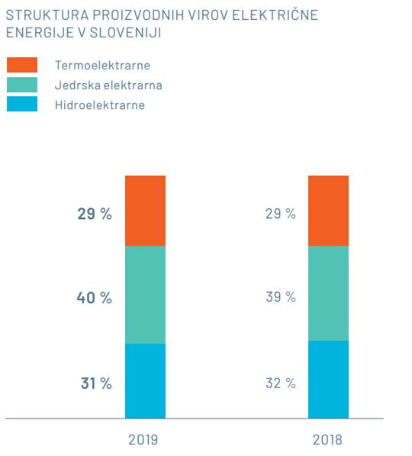

Ključna vira električne energije, proizvedene v družbah, vključenih v Skupino GEN, sta jedrska in vodna energija, ki predstavljata kar 99-odstotni delež. Proizvodni portfelj Skupine GEN tako bistveno znižuje slovensko nacionalno povprečje izpustov iz proizvodnje električne energije ter se ob ekonomskih in energetskih kazalnikih izkazuje tudi po okoljsko-podnebnih vidikih.

Trgovska družba GEN-I je na podlagi nizkoogljičnega proizvodnega portfelja v letu 2020 sprejela zavezo »Brez CO2«, ki od leta 2021 obljublja električno energijo iz virov, ki ne povzročajo izpustov ogljikovega dioksida, porabnikom pa omogoča izbiro želenega vira proizvodnje električne energije. Odjemalci lahko izbirajo med vodno, jedrsko in sončno energijo.

Graf 2: Proizvodnja energetskih družb v Skupini GEN za leto 2020

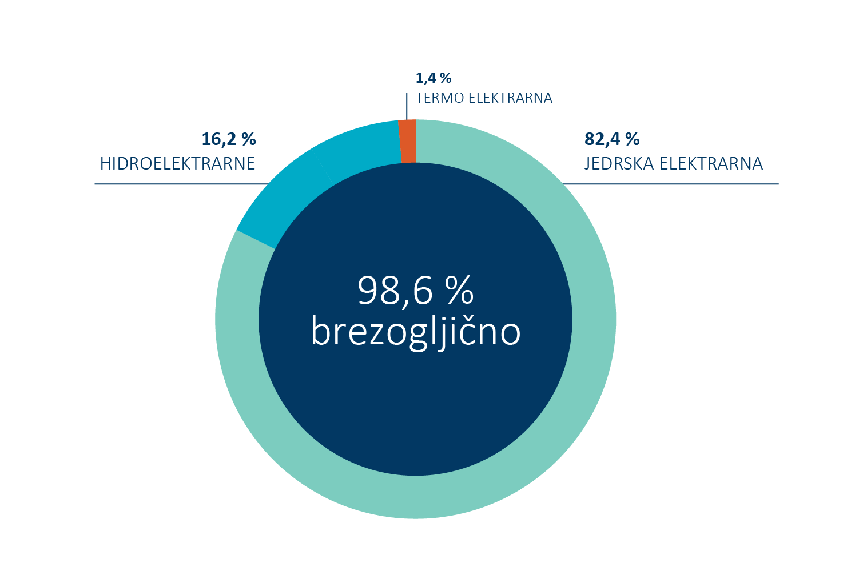

**Skupina GEN in epidemija Covid-19**

Skupina GEN je kljub epidemiološkim razmeram v letu 2020 dobro poslovala. Ključen vpliv epidemije se je odrazil v časovnem zamikanju načrtovanih investicij. Dolgoročno se bodo soočali z izzivi v gospodarstvu in širšimi spremembami, posledice epidemije bodo čutili predvsem na račun padca cen električne energije, predvidoma že v letošnjem letu. To bo vplivalo tudi na investicijsko sposobnost družb.

## Za uspešno spopadanje z izredno zahtevnimi razmerami so ključnega pomena izkušene ekipe s kompetentnimi in stabilnimi vodstvi. Z njihovim znanjem, ki zajema tudi najširše mednarodne izkušnje in standarde, so v skupini že doslej ukrepali odgovorno, primerno in pravočasno. Uspeli so zaščititi zdravje zaposlenih, zlasti na ključnih delovnih mestih, in zagotoviti nemoteno proizvodnjo za zanesljivo oskrbo gospodinjskih in industrijskih odjemalcev, javnega sektorja in prometa z električno energijo.

**Ključne aktivnosti in rezultati družb Skupine GEN v letu 2020**

**Nuklearna elektrarna Krško** je v letu 2020 proizvedla več kot 6 milijard kilovatnih ur električne energije, kar je za odstotek več od načrtovane proizvodnje. To je odraz kakovostnega dela, skrbnega nadzora, premišljenega vzdrževanja in investiranja ter kakovostno izvedenih remontov. Redni remont v NEK je načrtovan spomladi 2021. NEK se je ob potresu v Petrinji decembra 2020 samodejno ustavila. Elektrarna zaradi potresa ni bila poškodovana, vsi preverjeni sistemi so funkcionalni. Jedrsko elektrarno so po 36 urah zaustavitve ponovno zagnali in uspešno priključili v omrežje. V letu 2021 načrtujejo uspešen zaključek pridobitve gradbenega dovoljenja za projekt suhega skladiščenja iztrošenega jedrskega goriva. Skupina GEN v NEK načrtuje izvajanje rednih tehnoloških nadgradenj.

Dokončno izgradnjo dodatnega plinskega bloka v **Termoelektrarni Brestanica** (TEB)pričakujejo marca letos, prvi poskusni testi posameznih sklopov opreme pa so bili izvedeni že konec leta 2020. TEB igra pomembno vlogo pri zagotavljanju stabilnosti elektroenergetskega sistema v Sloveniji in širše. Zaradi nizkih cen plina in ugodnih cen električne energije na trgu je v tretji četrtini leta 2020 TEB delovala tudi komercialno, kar se je izkazalo pozitivno tudi v poslovanju TEB in GEN.

Skupina GEN in družba **Hidroelektrarne na spodnji Savi** načrtujejo, da se bo ob pridobitvi gradbenih dovoljenj gradnja **HE Mokrice** lahko pričela spomladi 2021. Ta hidroelektrarna ima pomembno protipoplavno vlogo, energetski del elektrarne pa bo omogočil izravnavo pretokov do sosednje Republike Hrvaške in s tem polno fleksibilnost že zgrajenih objektov. Proizvedena energija v polni moči bo namreč na razpolago takrat, ko jo Slovenija potrebuje. HE Mokrice bo lahko proizvedla 131 milijonov kWh, kar ustreza porabi 32.700 gospodinjstev letno. V decembru 2020 je Vlada Republike Slovenije ocenila, da bo gradnja HE Mokrice pomembno prispevala k učinkovitemu delovanju celotne obstoječe verige elektrarn na spodnji Savi in k uresničitvi ciljev glede deleža obnovljivih virov za proizvodnjo električne energije.

Skupina GEN z družbo **GEN-I** uspešno deluje tudi na tržno-prodajnem področju, kjer je GEN-I konec leta 2020 predstavil pobudo »Elektrika brez CO2«. Odjemalcem so ponudili zamenjavo fosilnih virov za vire energije, ki ne povzročajo izpustov CO2, s čimer prispevajo k reševanju podnebnih sprememb. Slovenskim porabnikom pri tem omogočajo izbiro brezogljične jedrske energije kot najugodnejše možnosti.

**Osrednji strateški razvojni projekt: JEK2**

V letu 2020 je Skupina GEN zaključila revizijo predinvesticijske zasnove (PIZ) in na Ministrstvo za infrastrukturo oddala vlogo za energetsko dovoljenje za izgradnjo drugega bloka jedrske elektrarne v Krškem (JEK2). Skupina GEN je vlogo dopolnila z ugotovitvami študije priključitve JEK2 na elektroenergetski sistem, ki je že zdaj dovolj robusten za priključitev nove večje enote. Poleg tega so raziskave potrdile tako ekonomsko upravičenost projekta, ki bo investicijo povrnil v prvi tretjini svoje življenjske dobe, kot tudi okoljsko upravičenost. Z JEK2 bo Slovenija skoraj potrojila proizvodnjo nizkoogljične električne energije. Pomembnost jedrske energije za razogljičenje dokazujeta primera Švedske in Francije, ki sta v 10 letih z izgradnjo jedrskih elektrarn celovito razogljičili svojo proizvodnjo električne energije.

V svetu danes vloga jedrske energije vztrajno narašča – ob koncu leta 2020 je obratovalo 441 jedrskih reaktorjev v 31 državah. V svetu danes gradijo 53 novih reaktorjev v 19 različnih državah, 5 novih reaktorjev so zagnali v 2020 (na Kitajskem, v Rusiji, v Belorusiji in v ZAE). V 2021 načrtujejo priključitev še 15 novih reaktorjev. Število novih gradbišč po svetu se povečuje. V Evropi sta tik pred zagonom novi jedrski elektrarni na Finskem in v Franciji. Države srednje in vzhodne Evrope odločno razvijajo svoje načrte in projekte: od Češke, Slovaške, Madžarske, Bolgarije, do Poljske, novinke na jedrskem področju. Na Nizozemskem razpravljajo o gradnji 3 do 5 novih enot, v Franciji so se odločili za pet velikih novih jedrskih elektrarn. Izven EU Velika Britanija uspešno nadaljuje z gradnjo dveh novih enot elektrarne Hinkley Point C in tudi s projektom izgradnje Sizewell C, v načrtih pa imajo še več drugih jedrskih lokacij. Turčija intenzivno nadaljuje s projektom izgradnje štirih enot, Rusija je v 2020 odobrila gradnjo dodatnih štirih novih enot. Tudi v ZDA izgradnja dveh reaktorjev elektrarne Vogtle poteka skladno z načrti, prihajajoča administracija pa v svojih strateških programih jedrski energiji pripisuje pomembno vlogo pri razogljičenju energetike in družbe.